汕 头 大 学 实 验 报 告
学院: 工学院 系: 计算机系 专业: 计算机科学与技术 成绩:
姓名: 廖俊宇 学号: 2015111033 实验时间: 2018/11/19 教师签字____________

实验5 状态图
一、实验目的：
- 完成状态图

- 实验要求：
- 分析系统中重要的业务对象状态和连接这些状态的转换并用STARUML绘制UML状态图。
2 修改和完善相关的类图及类间关系。
3..提交实验报告。

- 主要实验工具：StarUML

- 实验内容及实验数据记录
- 状态图修改如下：
操作者为指导教师、毕业生和系统，对象为毕业论文
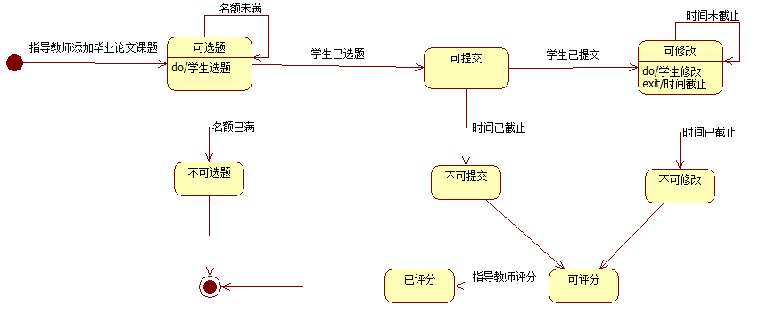
- 修改类图
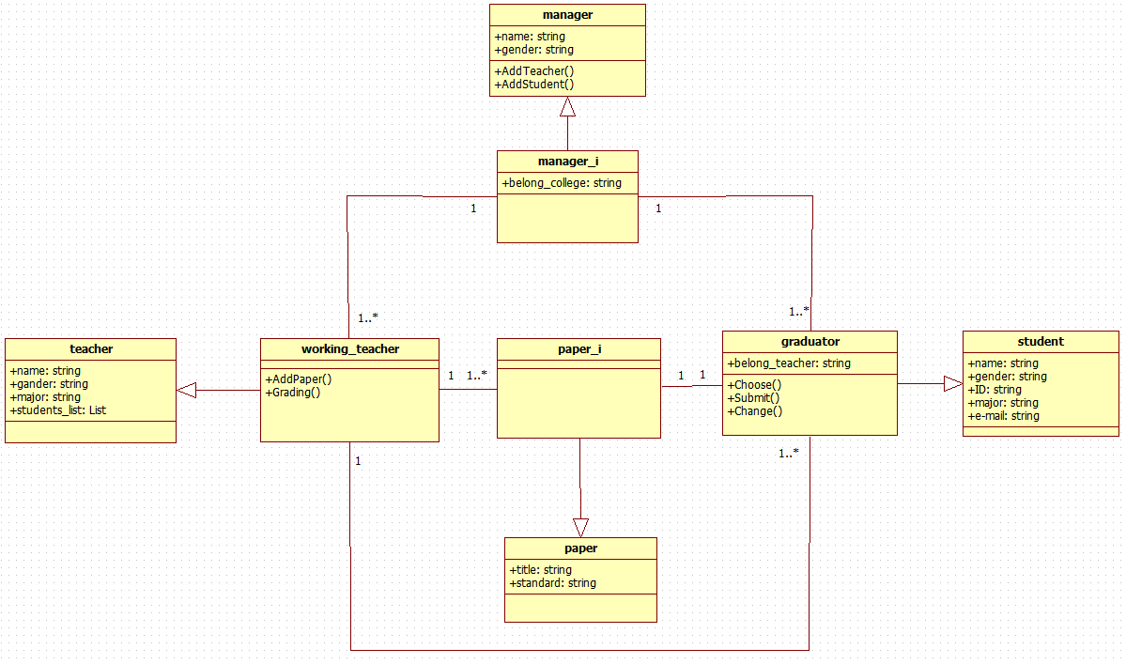

五、实验数据分析与讨论
本次实验主要是分析系统中操作者、类与对象之间的关系以及系统运行时的状态转换，掌握绘制状态图的方法以及对系统中的类对象之间的状态关系。

实验6 UML时序图
一、实验目的：
- 绘制时序图

- 实验要求：
- 分析用例所涉及到的类或对象.
- 根据用例中的类或对象的关系和行为顺序绘制顺序图.
- 提交实验报告.

- 主要实验工具：StarUML

- 实验内容及实验数据记录
- 用例中所涉及的类或对象如下：
AddTeacher和AddStudent用例所涉及到的类或对象有教务员、系统、指导教师、毕业生和数据库；
AddPaper和Grading用例涉及指导教师、毕业生、系统、论文和数据库；
Choose, Submit和Change用例涉及毕业生、系统、论文和数据库
- 绘制顺序图
AddTeacher()
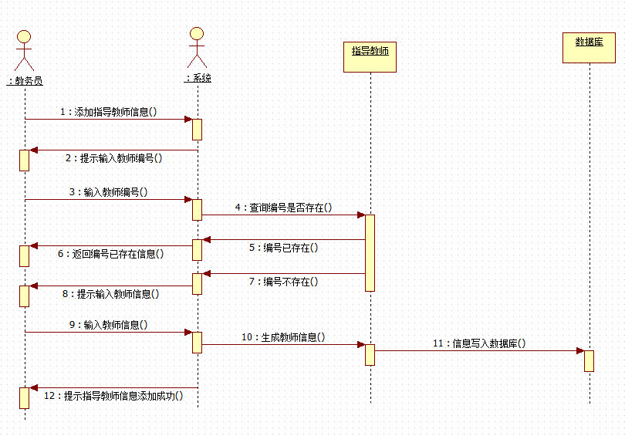
AddStudent()
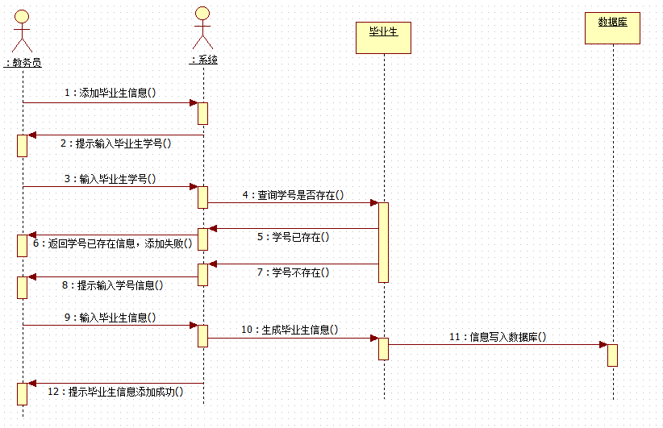

AddPaper()
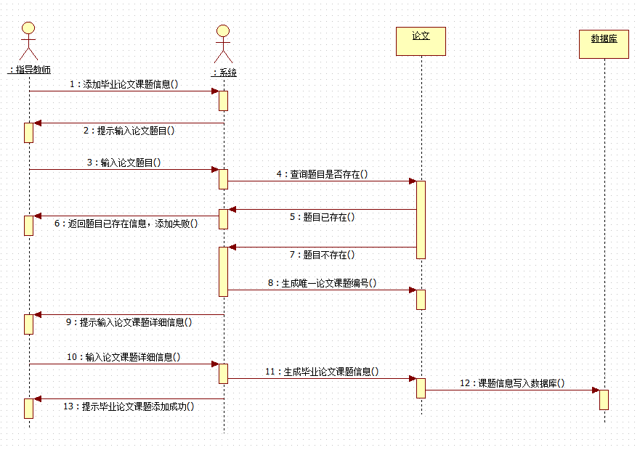
Choose
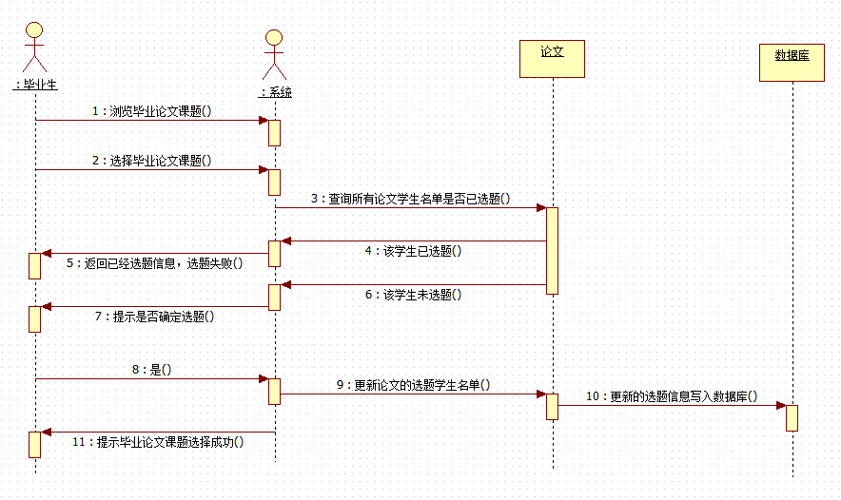

Submit
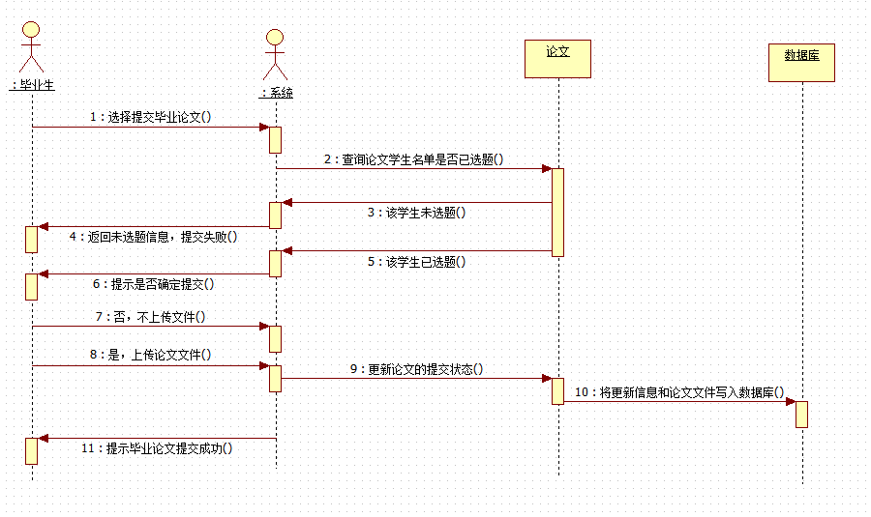

Change
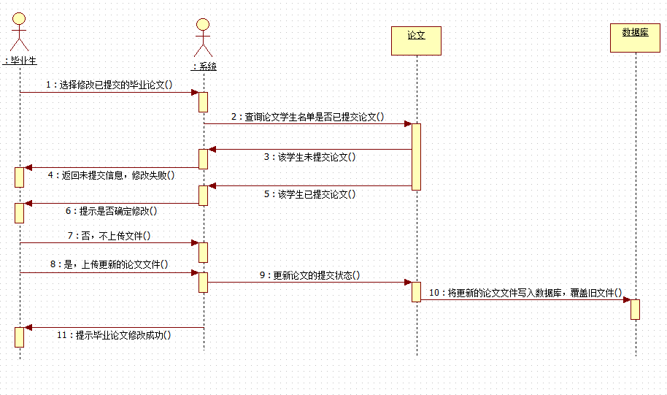

Grading
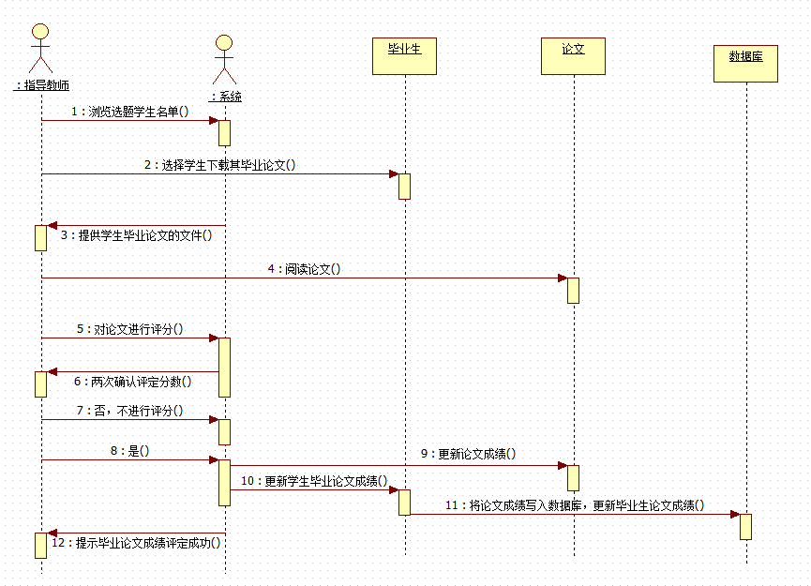

- 实验数据分析与讨论
本次实验主要是理解系统各类与对象在运行过程中的工作流程，方便梳理系统各部分的工作次序。

